Dieťa by malo poznať: základné pravidlá cestnej premávky
niektoré dopravné značky
orientovať sa v dopravných situáciách ako chodec, cyklista
vedieť reagovať v nepredvídaných situáciách
Aktivity:

1. aktivita - Pozor auto - vzbudiť záujem detí o bezpečnosti na cestách, rozhovor o bezprostredných zážitkoch, naučiť deti správne reagovať v nepredvídaných situáciách

2. aktivita - Malí cyklisti –motivovať deti k bezpečnému pohybovaniu sa po chodníkoch na bicykloch a kolobežkách

3. aktivita - Vidieť a byť videný – využívanie reflexných predmetov na pobyte vonku, / vesty , pásky /

4. aktivita – Maľujeme dopravu – usporiadať výstavku s dopravnou tematikou,(prikladám na vytlačenie cestu; ak nemáte tlačiareň, postačí čierny a biely papier, alebo čierne vrece a biely papier na pásiky na vozovku; dopravné značky.)
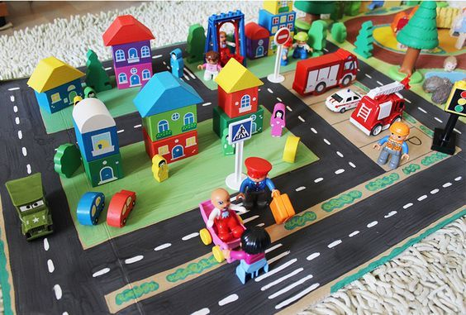

5. aktivita - Overuj preveruj – zorganizovať kvíz s dopravnou tematikou

6. aktivita – Vytvorme si dopravný prostriedok – v spolupráci s rodičmi vytvoriť dopravný prostriedok z odpadového materiálu

7. aktivita - Ako sa správať na ceste – výroba leporela v spolupráci s rodičmi

Poprosíme fotky - ako sa vám darilo splniť niektorú aktivitu.
